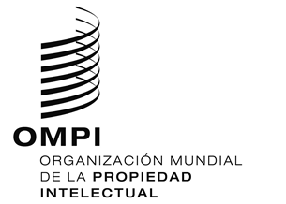
aviso N.º 15/2020
Protocolo concerniente al Arreglo de Madrid relativo al Registro Internacional de Marcas
Mexico: Cierre de la Oficina
- El Instituto Mexicano de la Propiedad Industrial (IMPI) ha informado a la Oficina Internacional de la Organización Mundial de la Propiedad Intelectual (OMPI) que no estará abierto al público del 27 de marzo hasta el 19 de abril de 2020.
- En consecuencia, en virtud de la Regla 4.4) del Reglamento del Protocolo concerniente al Arreglo de Madrid relativo al Registro Internacional de Marcas, todos los plazos previstos en el Sistema de Madrid que conciernan a esa Oficina y que venzan en un día en que el IMPI no esté abierto al público vencerán el primer día en que el IMPI esté de nuevo abierto al público. Por lo tanto, dichos plazos vencerán el 20 de abril de 2020.
- Además, el IMPI ha informado a la Oficina Internacional de la OMPI que se han suspendido los plazos en todos los procedimientos ante el IMPI del 24 de marzo hasta el 19 de abril de 2020.
- Para más información, los usuarios del Sistema de Madrid pueden visitar el sitio web del IMPI en la siguiente dirección de Internet: https://www.gob.mx/impi/.
7 de abril de 2020

